Let’s build
Version V1.0

- 方案背景

业务背景

方案目标

名词解释
方案涉及到的关键术语解释。
- 业务流程

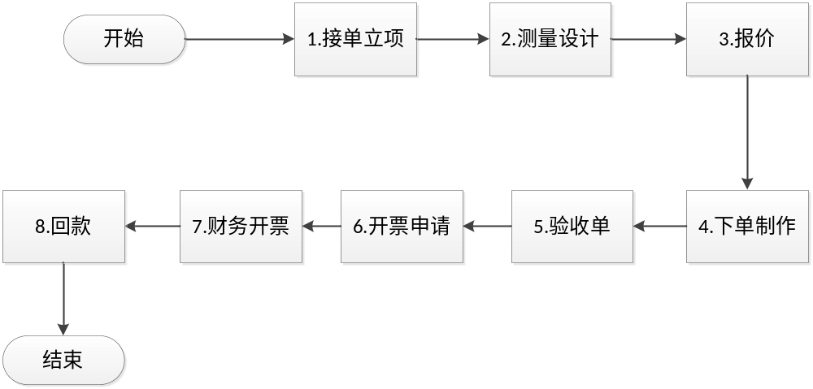
- 页面原型

订单管理

接单立项

说明：客户经理订单入口第一步，在此环节创建订单，（对应流程图中的：1.接单立项）
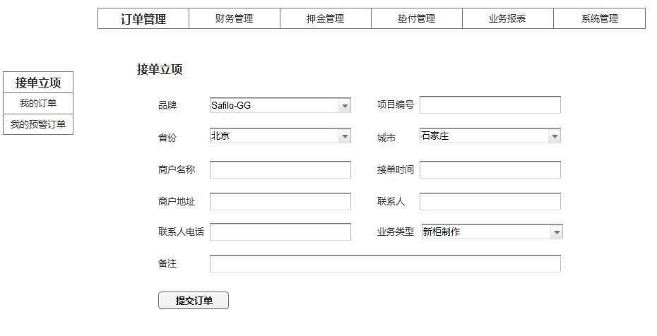

我的订单

说明：客户经理登录，根据登录信息，查询客户经理权限下可以查看的订单，根据不同的订单状态，判断不同的操作，如：已“接单立项”的订单，则进行报价，已“报价”的订单，进行制作

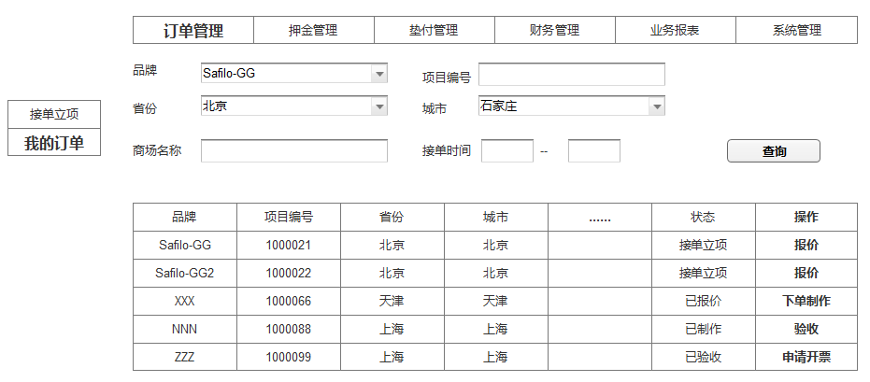
      - 订单报价
说明：根据查询出的查询出选择的订单进行“报价”操作，填写报价金额，提交将订单流转到下一个环节“下单制作”（对应流程图中的：3.报价）
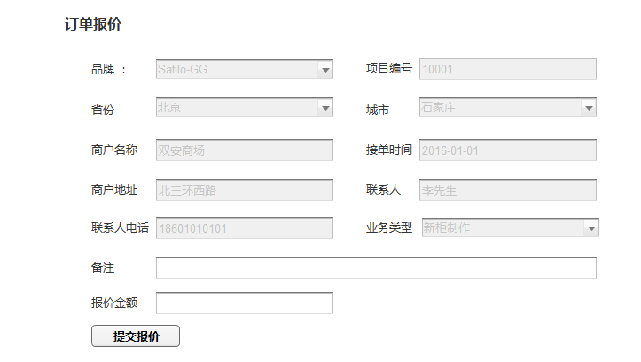
      - 下单制作
说明：根据查询出的查询出选择的订单进行“下单制作”操作，填写订单金额，下单日期等信息，提交将订单流转到下一个环节“验收”（对应流程图中的：4.下单制作）
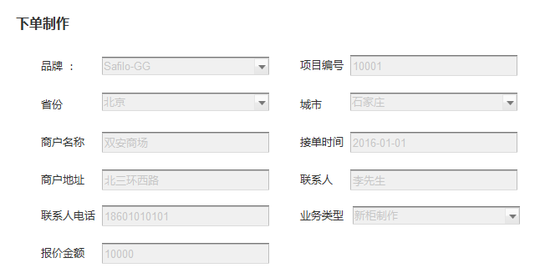
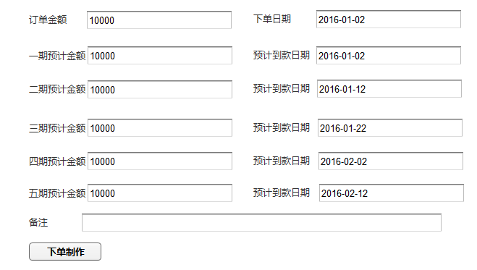
      - 验收
说明：施工完毕，进行“验收”环节，查询到已“下单制作”的订单，进行验收操作。填写“完成金额”等信息，将订单流转到下一个环节，“财务审批”（对应流程图中的：5.验收单、6.开票申请）
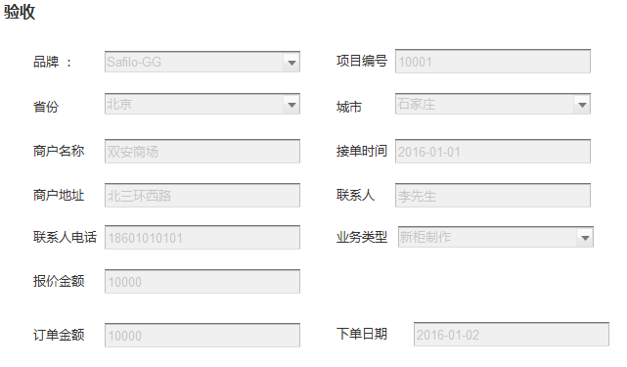
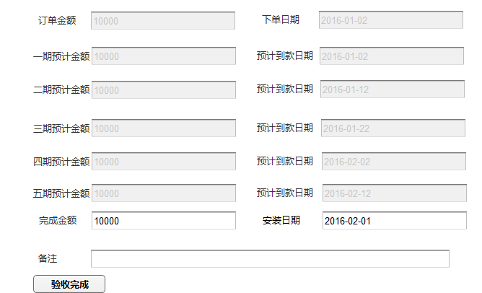

我的预警单
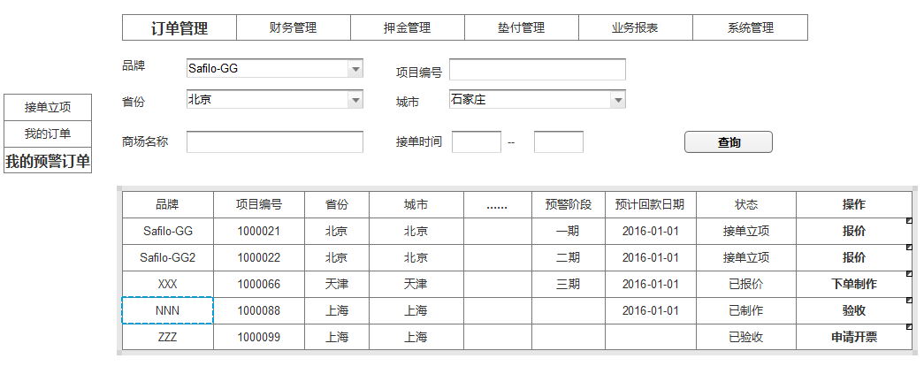

财务管理

订单查询
      - 订单查询
说明：客户经理在验收完工程后，找到财务人员，财务人员登录系统，查询该项目订单，进行操作
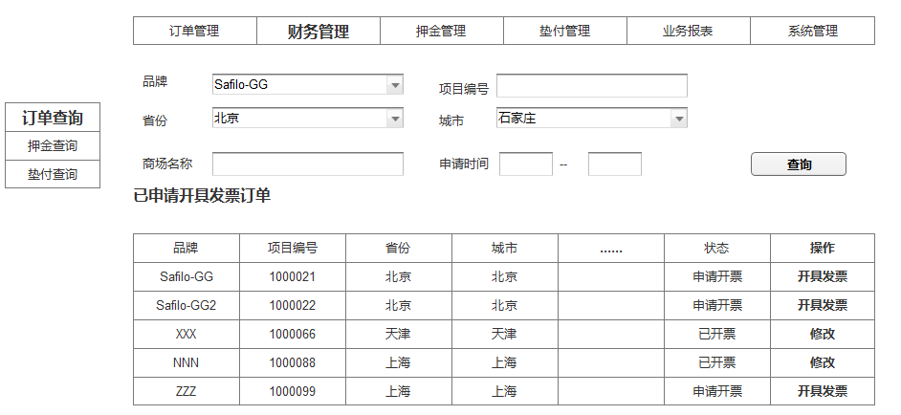
      - 开具发票
说明：线下收钱，开具发票后，将发票相关信息添加到改订单中，订单结束（对应流程图中的：7.财务开票）
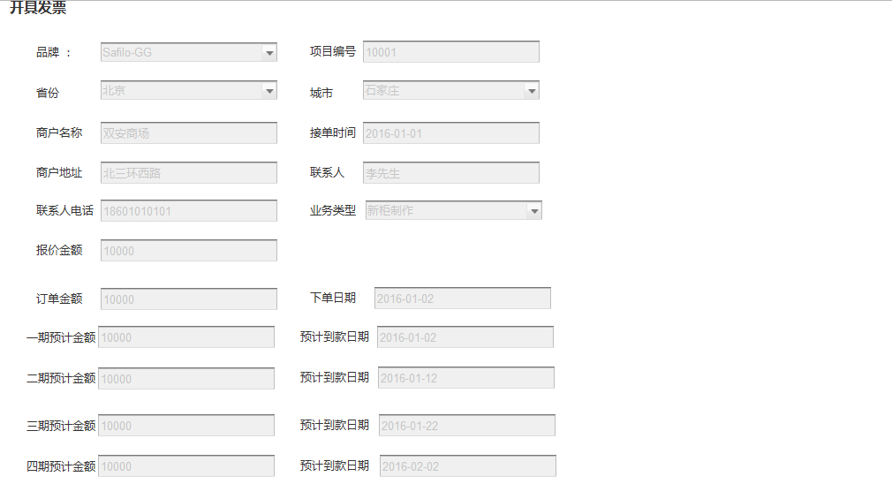
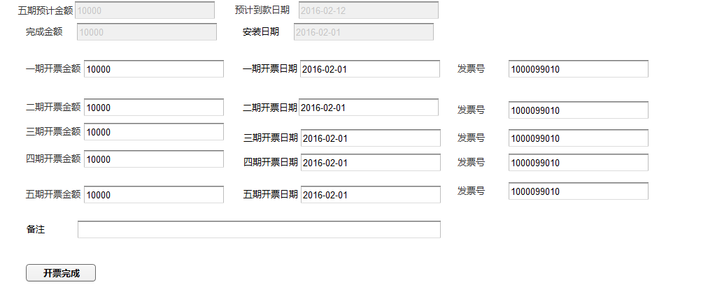
      - 回款
说明：
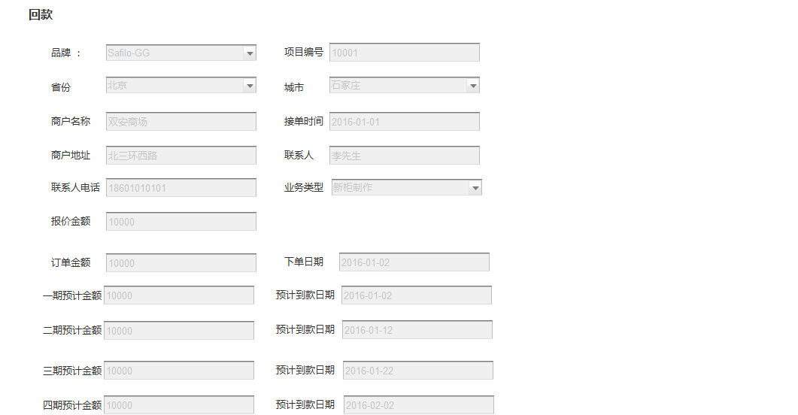
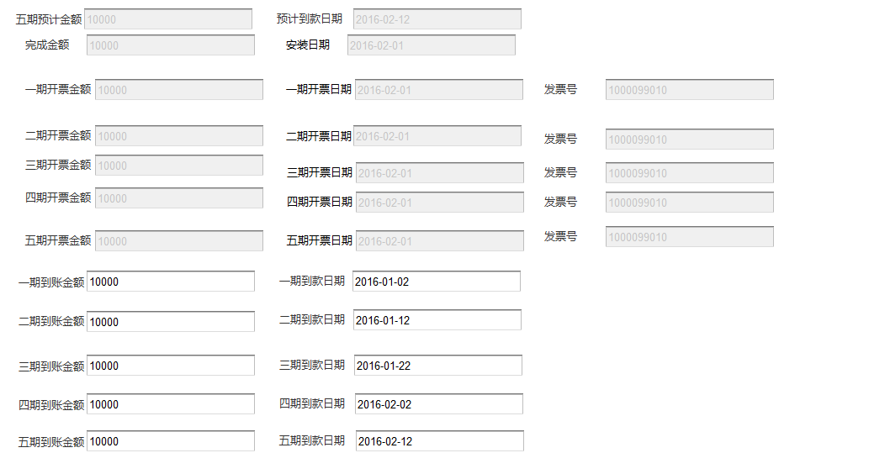
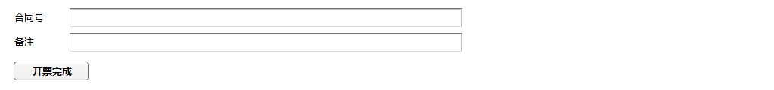
      - 修改信息
说明：如果有错误，则进行修改
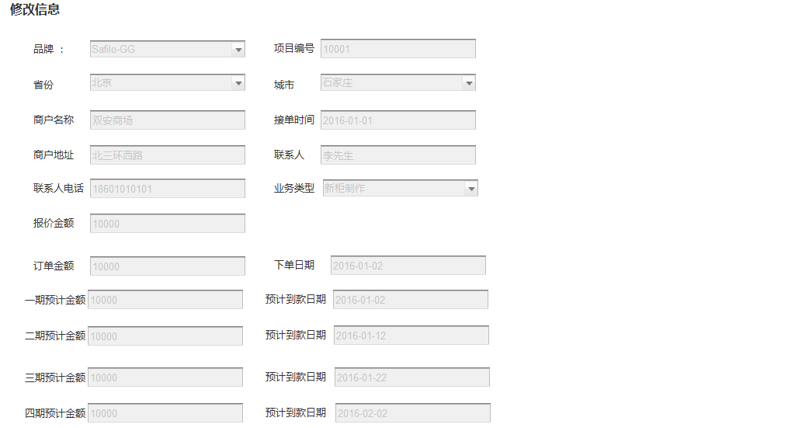
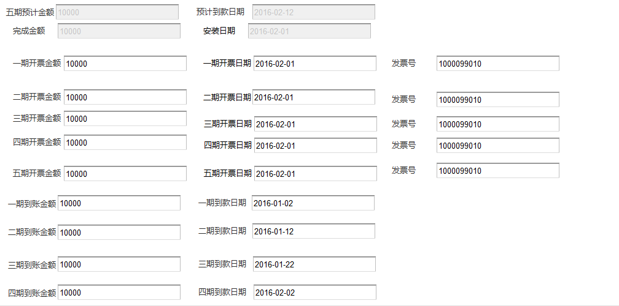
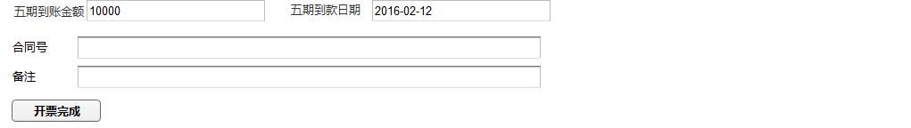

押金查询
      - 押金查询
说明：查询客户经理申请的押金进行操作
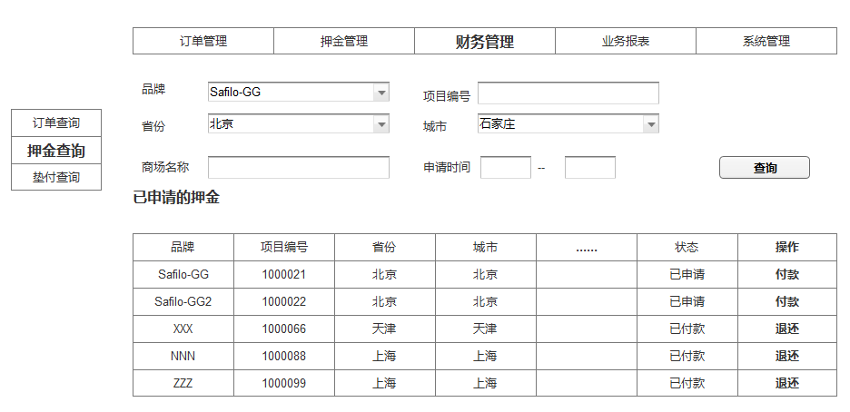
      - 押金付款
说明：点击某个押金，进行付款操作，将付款信息填入系统
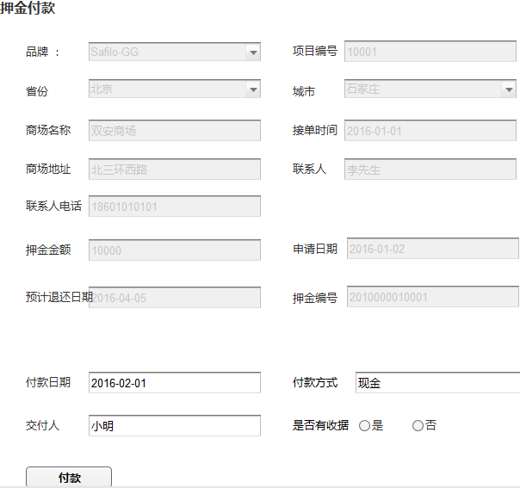
      - 押金退还
说明：客户经理退还操作，财务将相关信息添加到系统中
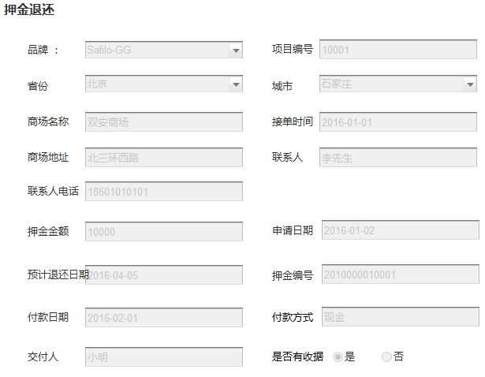
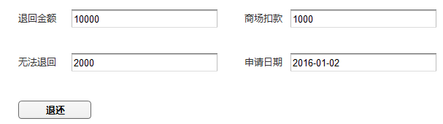

垫付查询
      - 垫付查询
说明：查询客户经理申请的垫付信息
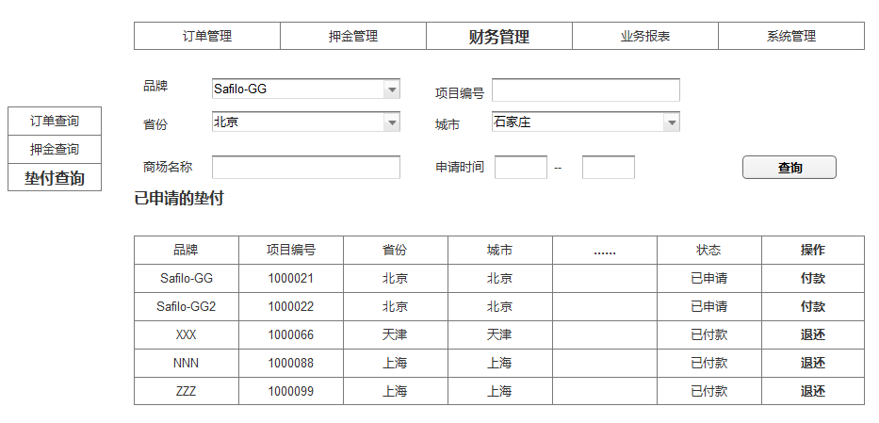
      - 垫付付款
说明：付款给客户经理，将相关信息填入到系统
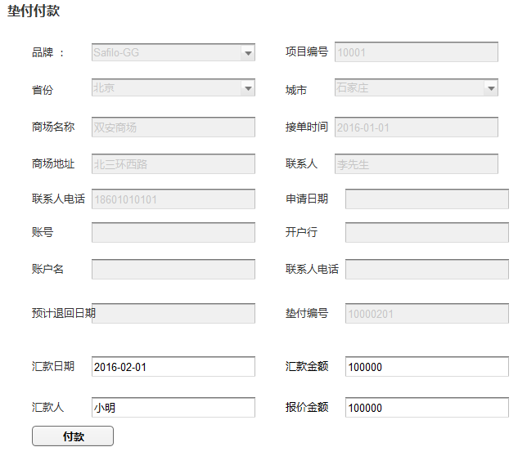
      - 垫付退回
说明：客户经理退回垫付款，财务将相关信息补充到系统中
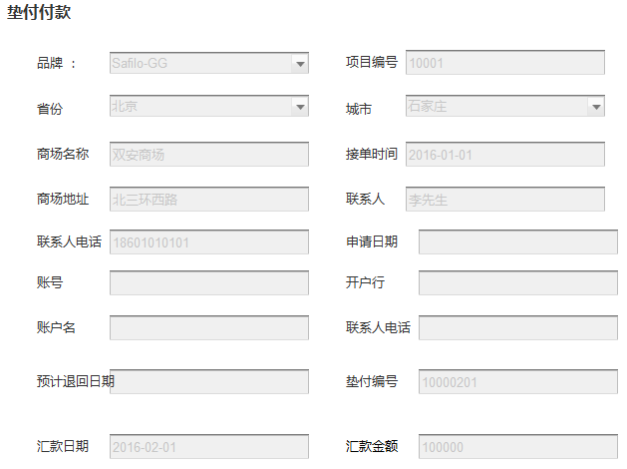
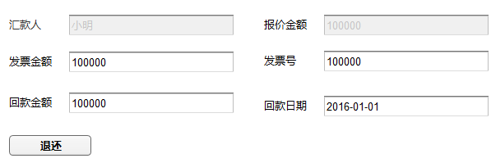

押金管理

押金申请
说明：客户经理权限，申请押金，流转到财务
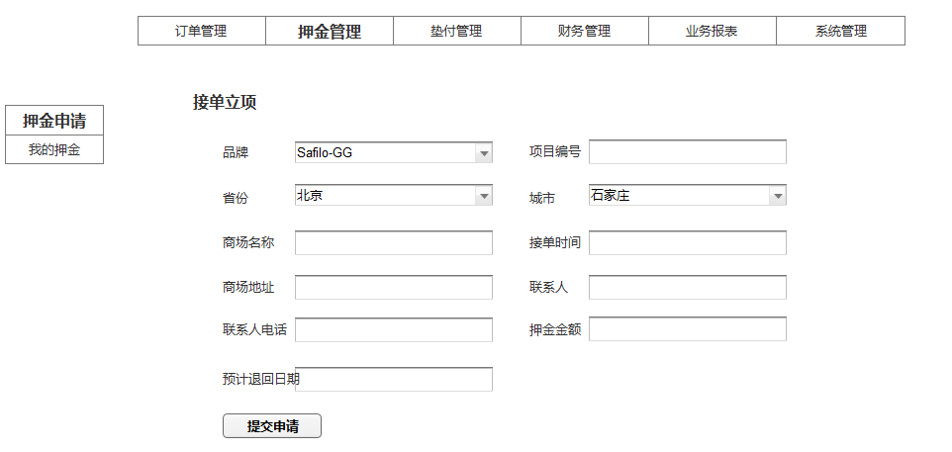

我的押金
说明：客户经理登录系统，根据登录信息，查询该客户经理申请的押金信息
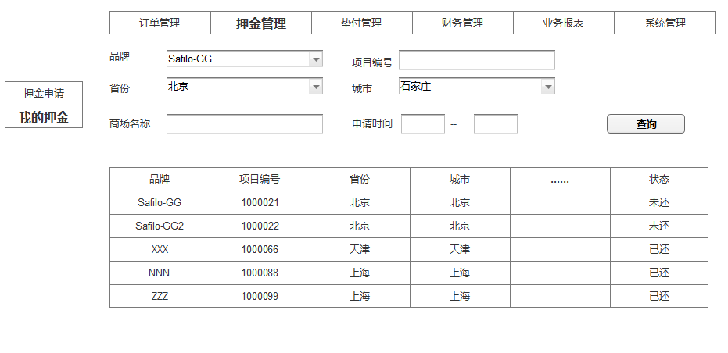

垫付管理

垫付申请
说明：客户经理申请垫付信息
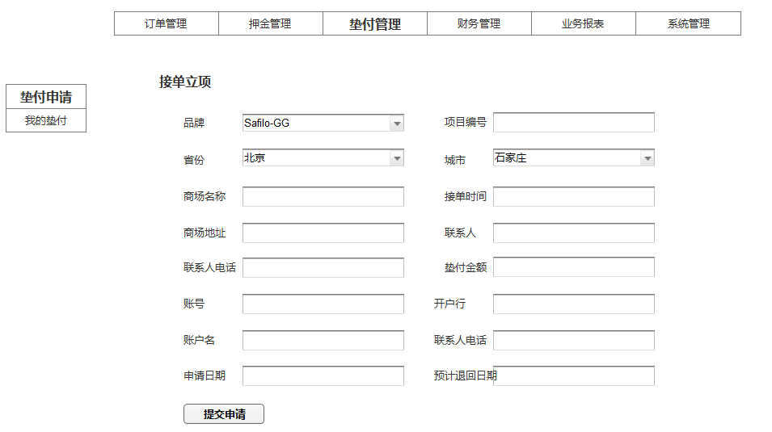

我的垫付
说明：查询客户经理本人申请的垫付信息
